2024/2025 EĞİTİM ÖĞRETİM YILI (MAARİF SİSTEMİNE GÖRE)

... İMAM HATİP ORTAOKULU

ARAPÇA (Maarife Uygun-Klasik)

8. SINIF 2. DÖNEM 2.DİNLEME/KONUŞMA SINAVI SORULARI

ADI/SOYADI: SINIFI/NO:

e-akademi tv/Youtube öğrencilerimize sınavlarında başarılar diler

**DİNLEME SINAVI**

**S.1- (59) numaralı sesi dinleyiniz ve duyduğunuz ifadelerin Arapçalarını ve anlamlarını doğru görsellerin altlarına sırasıyla yazınız (2*10=20p)**



**S.2-(60) numaralı sesi dinleyiniz ve sayıları Arapça ve Türkçe rakamlarla altlarına yazınız (3X10:30p)**

**  **

**C.2-**

**S.3- (63) numaralı sesi dinleyiniz ve duyduğunuz cümlelerin anlamlarını yazınız (2x15:30p)**



**C.3-**

**S.4- (65) numaralı sesi dinleyiniz ve duyduğunuz ifadelerin Arapçalarını ve anlamlarını yazınız (2*10=20p)**



**C.4-**

**KONUŞMA SINAVI**

**S.1-Aşağıdaki sayfalardaki metinlerden 1 tanesini seçiniz ve 1 arkadaşınızla karşılıklı okuyarak, anlamlarını söyleyiniz. (100 P)**

1. **SAYFA 146**
2. **SAYFA 154**
3. **SAYFA 158**
4. **SAYFA 153**

**SAYFA 146**

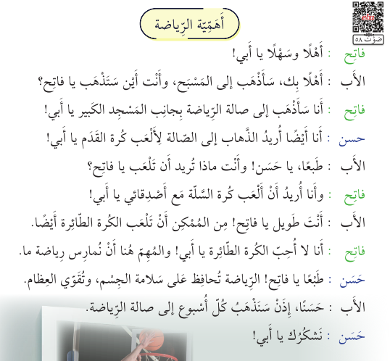

**SAYFA 154**

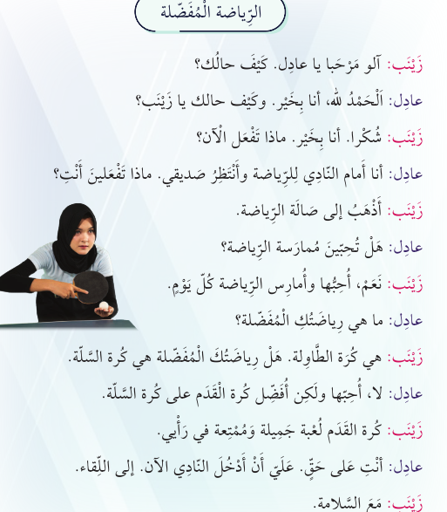

**SAYFA 158**

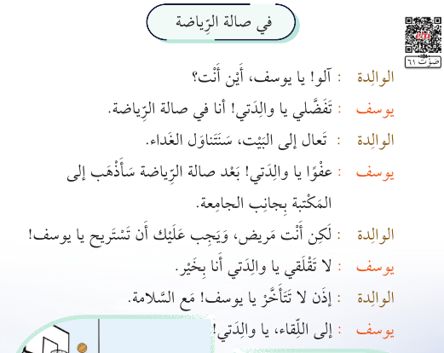

**SAYFA 163**

